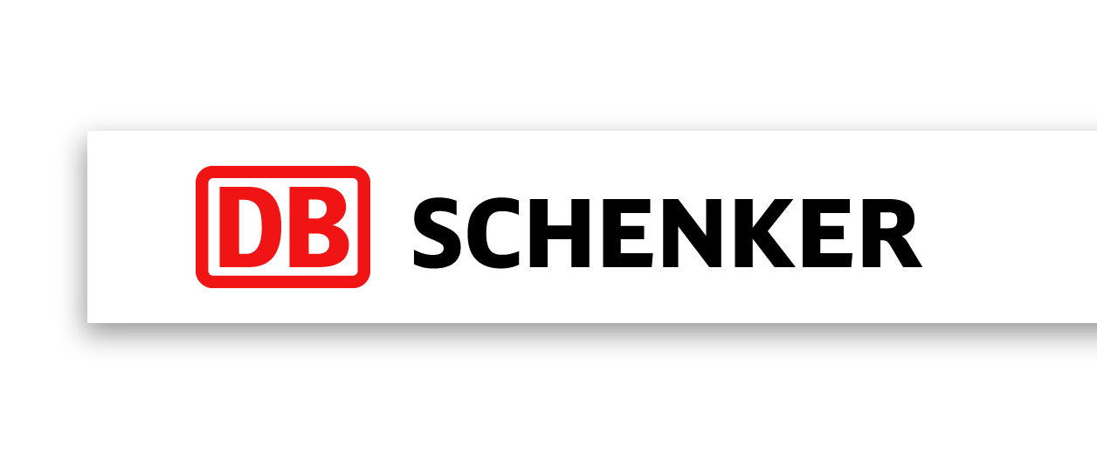
Here to move:
ШПЕДИТЕРСКИ ТЕХНИЧАР

ДБ Шенкер Македонија, подружница Струга

ДБ Шенкер е глобален работодавач. Како транспортна и логистичка дивизија на Германски железници (Deutsche Bahn) ние организираме транспорт на стока и проекти во целиот свет, преку нашите 2000 локации во 130 земји. Во ДБ Шенкер, вие сте дел од глобална логистичка мрежа која го поврзува светот. Мрежа која Ви овозможува да ја обликувате Вашата кариера охрабрувајќи Ве да придонесувате и да направите промени. Вработените ги бираме врз основа на нивото искуство, перспективи, способности и вештини.

Работно место: Шпедитерски Техничар во подружница Струга, во одделението за царинско посредување)

Вашите задачи:
- Врши достава на цариснката документација
- Изработка на царински декларации
- Прибирање информации и превземање на иницијативи за контактирање потенцијални клиенти
- Следи закони, процедури и прописи во врска со царинското работење
- Редовни извештаи, комуникација и координација со Раководителот на одделението

Вашиот профил:
- Претходно работно искуство ќе се смета за предност
- Диплома за завршено средно образование насока транспорт и шпедиција.
- Познавање на англиски јазик ќе се смета за предност
- Добри компјутерски вештини за Microsoft Office пакетот

Вашите способности:
- тимски ориентирана личност
- силна посветеност на работата
- желба за учење и стекнување нови вештини
- желба за придонес во развојот на одделението и компанијата
- одговорност, организираност

Нашата понуда:
- работа во глобална компанија, една од најуспешните во светот на транспорт и логистика
- привлечна плата и бенефиции
- можност за развој во рамки на компанијата
- обуки за развој
- одлична работна средина и тим за работа

Заинтересирани? Со нетрпение ја очекуваме Вашата апликација. Ве молиме испратете ни ja Вашата кратка биографија и останати референци, на E-mail: mk.dl.skp.career@dbschenker.com,

Краен рок за пријавување: 29.03.2024

Ве молиме забележете дека:
- со испраќање на Вашата апликација истовремено давате согласност за употреба на Вашите лични податоци содржани во апликацијата
- ќе бидат контактирани само кандидатите кои ги исполнуваат бараните услови.

https://www.dbschenker.com/mk-mk

